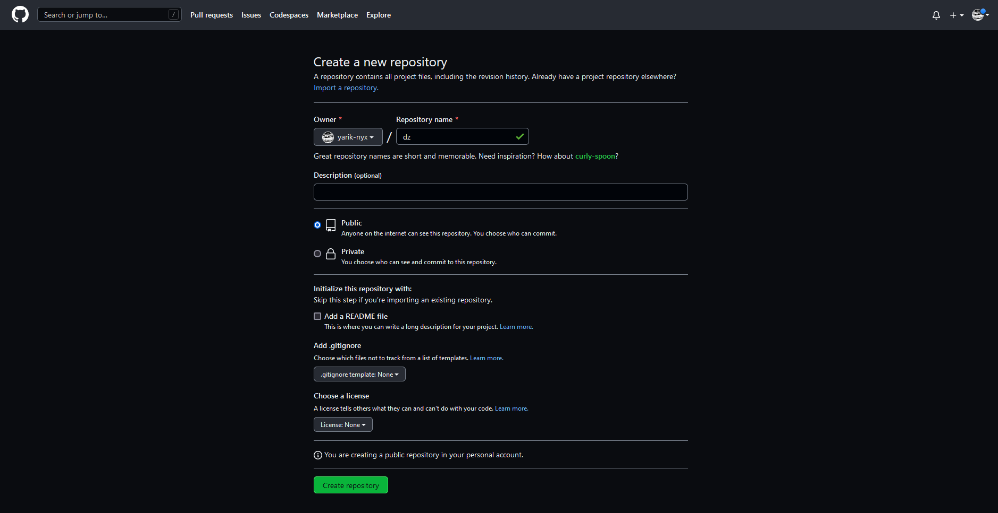

Рис 1. Создание репозитория на гитхабе.

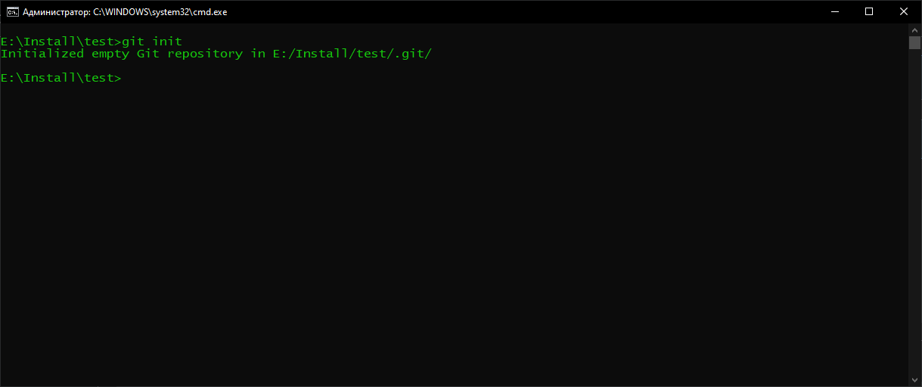

Рис 2. Создание гит репозитория.

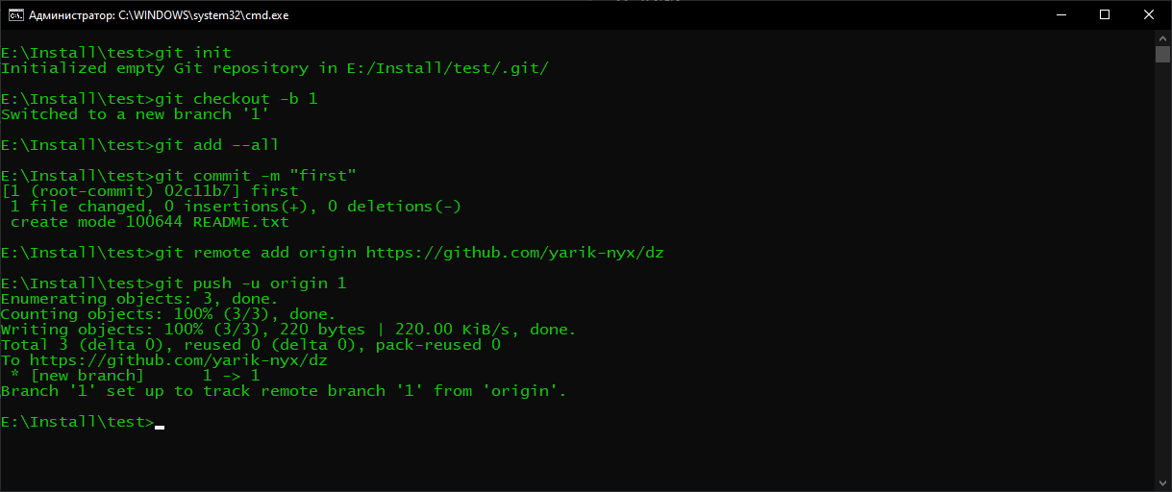

Рис 3. Создание ветки 1, пушим файл в эту ветку.

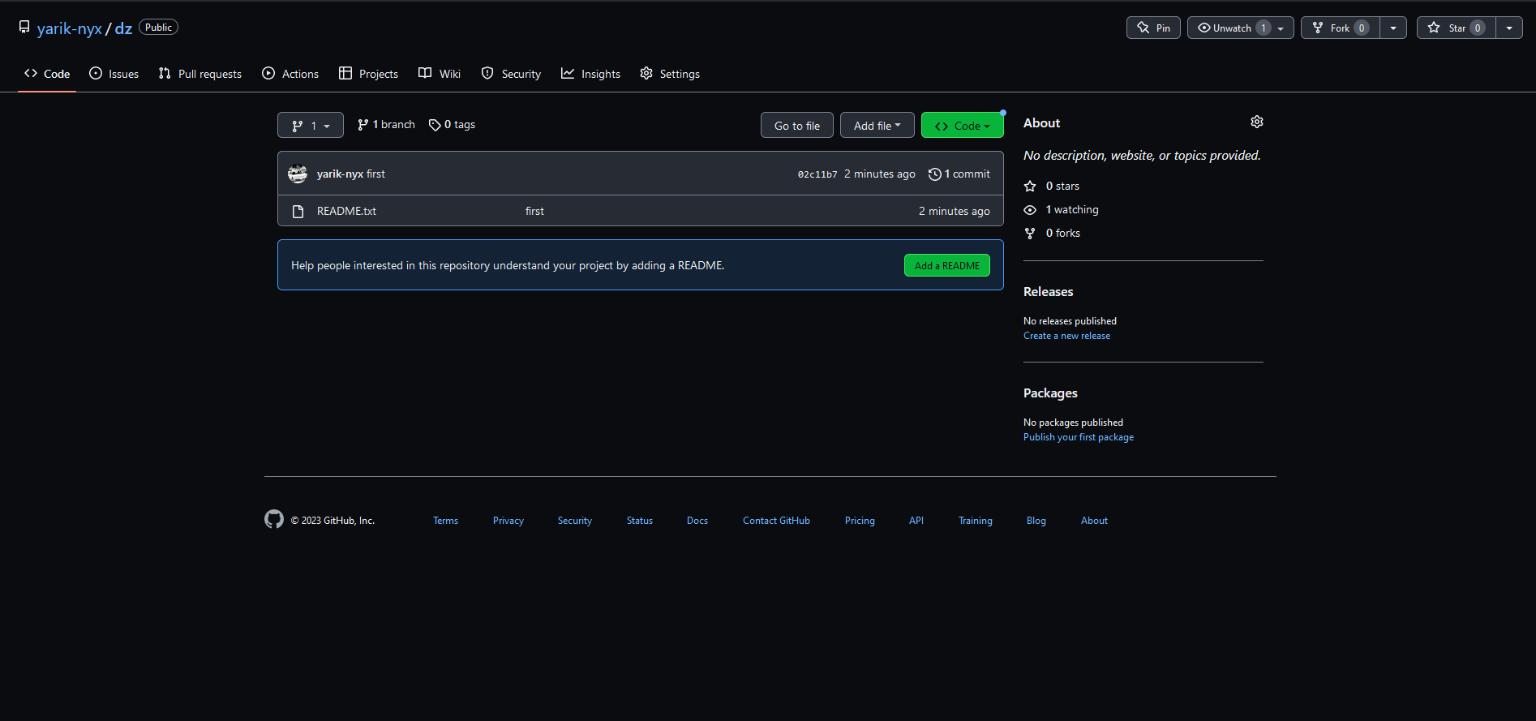

Рис 4. Файл на гитхабе, ветка 1.

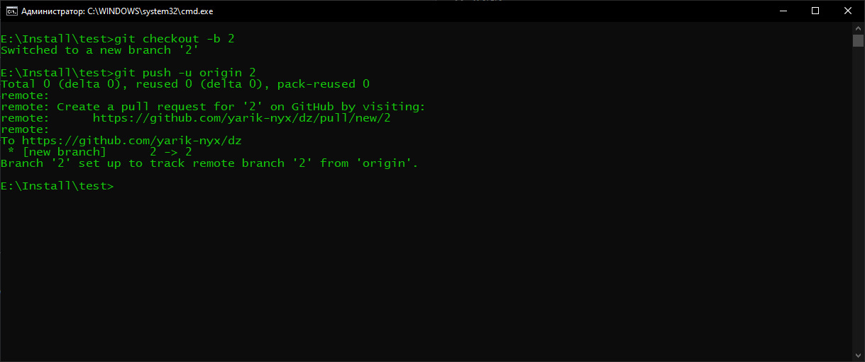

Рис 5. Создание ветки 2, пушим файл в эту ветку.

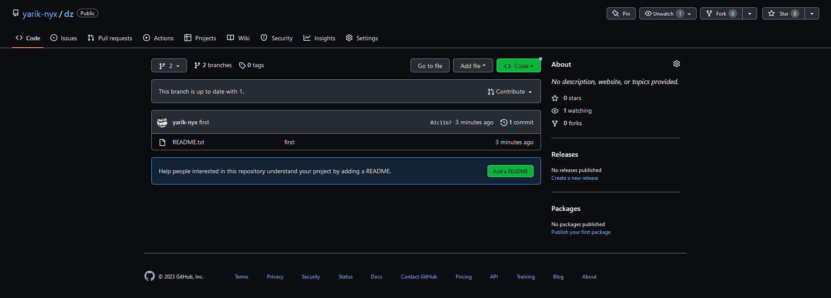

Рис 6. Файл на гитхабе, ветка 2.